Scatola porta ricordi

Per questa scatola porta ricordi ho pensato di creare un ring mini album
Tagliamo un pezzo di carta craft 11.5x 15.5cm cordonare il lato lungo a 4-11.5cm
La parte centrale sarà il nostro dorsino (io l’ho calcolato per il mio anello che misura 5.5cm di diametro) ho fatto due buchi a 2,5 dall’alto e 1 cm dalle cordonature laterali
Al dorsino ho attaccato a distanza di 2,5 cm dalle cordonature due pezzi di pattern 11.5x16,5cm che saranno le copertine

4
7.5
4

Per le pagine ho tagliato un bazzil bianco 10x15cm al quale ho applicato il tab fustellato della coppia creativa che ho usato per inserire le pagine nell’anello (se non avete il tab da fustellare potete bucare direttamente la pagina bianca, in questo caso potete fare piu corte le copertine)

Scatolina con coperchio x2
Da un bazzil 28x28 cm cordonare i due lati a 8-20cm
Tagliare i lati come in foto e incollare formando la scatola

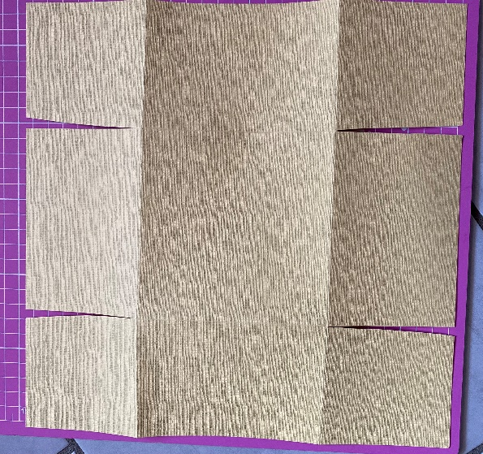
Coperchio
Da una pattern 15,3x15,3 cm cordonare tutti e 4 lati a 1,5cm tagliare come in foto e incollare per formare il coperchio

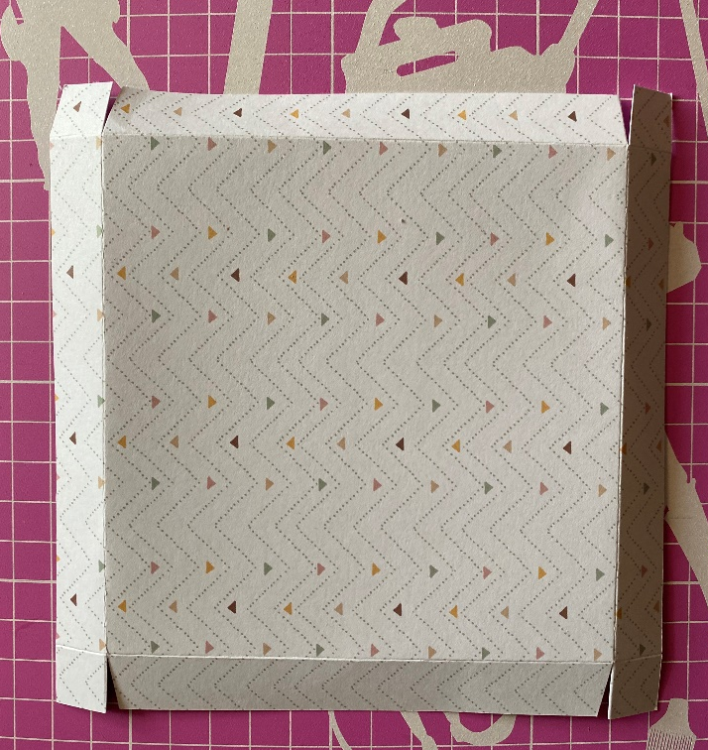

Scatolina porta fiammiferi
Da un bazzil 27x23 cm cordonare il lato lungo a 8-19cm e tagliare di un cm i 4 quadrati più esterni; il lato corto cordonare a 9-15cm tagliare come in foto e incollare per formare una scatola

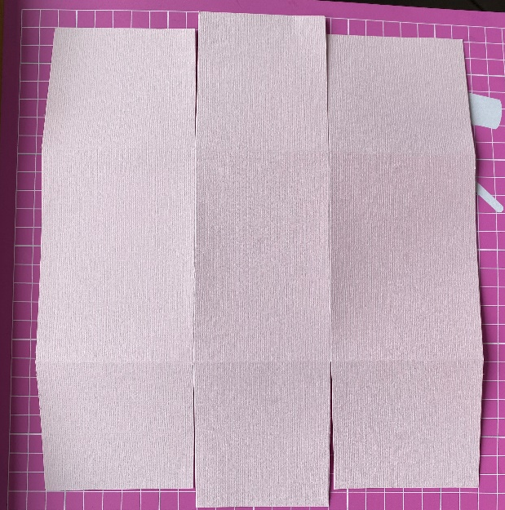

Coperchio con carta pattern 11.2x31,5 cm cordonare il lato lungo a 8.2-15.4-23,6-30,8 incollare la linguetta che si forma sull’altro lato

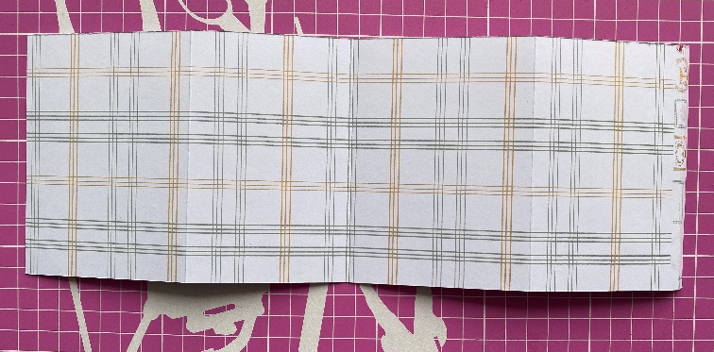

Ho decorato le scatoline con una rosetta fustellata con la fustella sizzix (se non l’avete potete cordonare una striscia di carta ogni 0,5cm è piegarla a fisarmonica)
Sopra la rosetta ho applicato una fustellata circle di Modascrap e ho stampato le etichette create da me.

